Weg-Wort vom 24. Februar 2022
Wir wünschen Ihnen einen guten und gesegneten Tag!
Die Seelsorger und Seelsorgerin der Bahnhofkirche
Das Weg-Wort –
Werktagsgedanken aus der Bahnhofkirche Zürich
Urknall
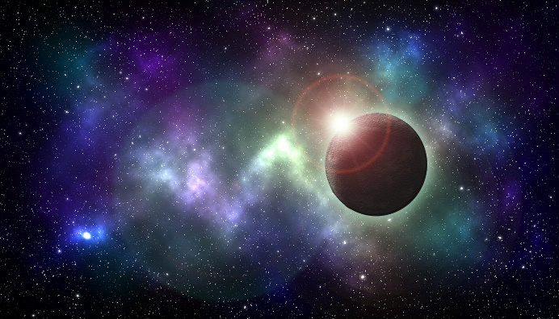
Aktuelle naturwissenschaftliche Modelle besagen, dass unser Universum vor fast 14 Milliarden Jahren entstanden ist. Astronomen können beobachten, dass Sterne sich voneinander entfernen, und dass sich das Weltall ausdehnt. Daraus schliessen sie, diese Bewegung sei von einem Punkt ausgegangen, und alle Materie mitsamt Raum und Zeit habe daraus in einem gewaltigen Urknall ihren Ausgang genommen. Wie genau dieser Anfang aussah, dazu kann die Physik bis jetzt keine allgemein anerkannte Beschreibung geben.

Die Bibel erzählt, dass Gott die Schöpfung durch sein Wort ins Sein rief. Zuerst sagte Gott: „Es werde Licht!“ Und nach jedem Tag blickte er mit Wohlwollen auf das Geschaffene und erkannte, dass es sehr gut war. Die Bibelwissenschaft entdeckt, wie nüchtern und nah an der damaligen Naturbeobachtung dieser Bericht war, dass er ohne mythische Wesen und ohne die Dramatik anderer Schöpfungsmythen auskommt.
Bild von eli007 auf Pixabay

Die Fasnachtsbegeisterten in Luzern sind davon überzeugt, dass die schönsten Tage im Jahr am Schmutzigen Donnerstag beginnen, und zwar um Punkt fünf Uhr mit dem sogenannten Urknall. Dieser ist der Startschuss in eine besondere Zeit, welche den Ernst und die Einengungen des Alltags für eine Weile hinter sich lässt, die viel Kreativität und Lebendigkeit hervorbringt.

Ein von Vertrauen und Liebe erfülltes Herz erkennt, dass eine neue Zeit beginnt, wenn es innehält, die üblichen automatischen Reaktionsmuster unterbricht und den wohlwollenden Blickwinkel Gottes einnimmt. Dadurch verwandeln sich die Weltsicht und das Miteinander. Die frühen Christinnen und Christen waren davon überzeugt, und so konnte der Apostel Paulus schreiben: „Wenn jemand in Christus ist, dann ist er eine neue Schöpfung: Das Alte ist vergangen, siehe, Neues ist geworden.“ (2 Kor 5,17)

